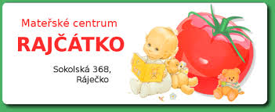
Srdečně Vás zveme i s Vašimi dětmi na besedu

Mléčná kojenecká výživa a nové produkty čajů

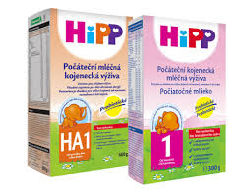
Termín: pondělí 10.února 2014 v 10 hod
Místo: herna (klubovna) MC Rajčátko
Lektor: Jana Sedláková
Přijďte se něco zajímavého dozvědět a odnést si malý dárek.
Vstup zdarma!
Více informací Vám poskytneme na tel.č.: 728 684 044

